Talon d’inscription
Veuillez nous envoyer le talon d’inscription par e-mail ou fax d’ici au
23 mars 2006.
Office fédéral de l’énergie,
Mme Sandra Hulliger
3003 Berne
Fax: 031 323 25 00
E-mail: sandra.hulliger@bfe.admin.ch

- Je m’inscris au séminaire Promotion de la technologie – Procédés industriels du 3 avril 2006. (participation gratuite)
- Je participe aux deux ateliers suivants. (cf. thèmes des ateliers)
Atelier A Atelier B Atelier C
- Si vous le souhaitez, vous pouvez apporter votre contribution aux ateliers en envoyant dès maintenant vos idées de projets par e-mail à l’adresse susmentionnée.
Nom:
Prénom:
Entreprise/Institution/Organisation:
Fonction:
Rue:
NPA/Lieu:
Téléphone:
E-mail:
Date:
Signature:

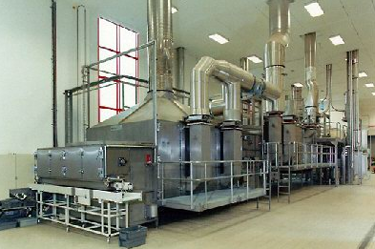
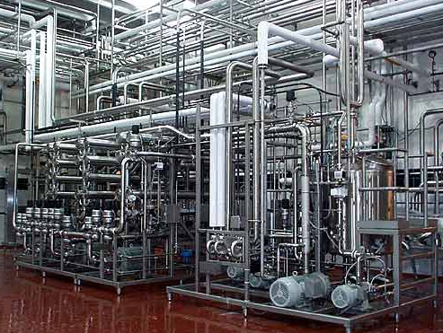
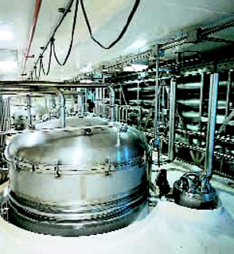
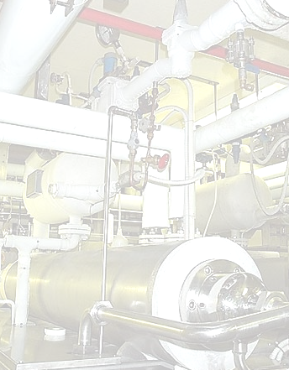
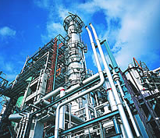


Séminaire Promotion de la technologie – Procédés industriels

Destiné aux milieux de l'industrie, de la planification, de science et de la recherche, dans le but d'analyser les besoins et promouvoir les innovations dans le domaine de l'énergie.

Lundi, 3 avril 2006
8h45 – 17h15, à Olten

Public-cible
Responsables techniques d'entreprises, ingénieurs en planification, représentants de l'économie, de la recherche et des sciences ainsi que des animateurs de l’Agence de l’énergie pour l’économie.
Intervenants
Stefan Sutter, conseiller d’Etat, Appenzell Rhodes-Intérieures (invité)
Thomas Bürki, Thomas Bürki GmbH, Benglen (animateur)
François Maréchal, EPF Lausanne (animateur)
Raymond Morand, Helbling AG, Zürich (animateur)
Jürg Liechti, Neosys AG, Gerlafingen (animateur)
Roland Brandstätter, Feldkirchen A (co-intervenant)
Organisation
SuisseEnergie, secteur Industrie et services, Office fédéral de l’énergie, 3003 Berne, domaines Industrie et services et Optimisation des procédés
Renseignements : martin.stettler@bfe.admin.ch
andreas.moerikofer@bfe.admin.ch
Coûts : participation gratuite
Lieu de la manifestation
Restaurant Aarhof, Froburgstrasse 2, CH-4601 Olten (cf. annexe plan de situation)
On demande l'efficacité énergétique; alors que les procédés techniques de l'industrie sont très gourmands en énergie. Jusqu'à présent, l'optimisation des procédés techniques servait avant tout à améliorer la qualité des produits et à abaisser les coûts de production. C'est pourquoi il faut insister sur ce point: les mesures visant à améliorer l'efficacité énergétique et à réduire les émissions de CO2 sont aujourd'hui de plus en plus payantes en raison de l'augmentation des prix d'énergie. Bon nombre d'entreprises de production l'ont heureusement reconnu. De nombreuses entreprises ont conclu des conventions d'objectifs avec la Confédération en s'associant à l'un des 70 groupes de conventions de l'Agence de l'énergie pour l'économie (AEnEc). Ce regroupement s'explique par l'imminence de la taxe sur le CO2 et la possibilité d'en être exempté.

La loi produit son effet: le réseau de l'AEnEc comprend aujourd'hui plus de 1000 entreprises, qui ont identifié et réalisé de nombreuses mesures efficaces et économiques. SuisseEnergie entend poursuivre cette évolution positive avec l'AEnEc et avec vous, ses partenaires du secteur de l'industrie et des services. Les procédés industriels constituent ainsi l'un des principaux axes de la deuxième étape du programme.

Cette journée doit vous permettre de faire connaître vos besoins en matière de recherche, vos idées de projets, vos souhaits et vos expériences issues de l'industrie et de les approfondir dans le cadre des ateliers. Votre précieuse contribution nous aidera à définir, en fonction de vos besoins, les objectifs et les activités dans le domaine des procédés industriels sur le plan de la recherche, mais aussi de leur réalisation. Nous serons ainsi en mesure d'encourager le plus grand nombre possible de projets innovateurs élaborés par l'économie. Nous nous réjouissons dès à présent de cette collaboration constructive.
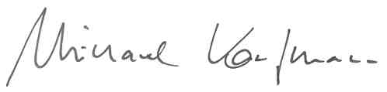

Michael Kaufmann
Directeur du programme SuisseEnergi

Les thèmes des ateliers
Atelier A: «Chaleur utile plutôt que rejet de chaleur»
Technologies à haut rendement énergétique dans le domaine de la chaleur: utilisation des rejets de chaleur; procédés de séchage; transfert de chaleur
Atelier B: « Plus d'économie énergie par l’intégration des procédés »
Les méthodes fiables et précises permettant d'améliorer les procédés thermiques de moyenne et grande importance existent mais restent néconnues: de quoi manque-t-on et de quoi a-t-on besoin pour une application plus conséquente dans l'industrie?
Atelier C: « Réduction du CO₂ – Malgré la diminution des COV et le refroidissement par circulation »
La post-combustion des COV et les procédés de refroidissement peuvent fournir de l'énergie ou en perdre – selon la solution choisie
Programme de la journée

Café/croissants dès 8h45
Introduction (OFEN) 9h15
Exposé de l’invité (CE S. Sutter) 9h45
Présentation de l’atelier A (Th. Bürki) 10h15
Présentation de l’atelier B (F. Maréchal, R. Morand) 10h30
Présentation de l’atelier C (J. Liechti) 10h45
Co-exposé sur les thèmes (R. Brandstätter, aperçu du programme
d’efficacité énergétique autrichien) 11h00
Pause café 11h20
Ateliers – 1re étape (3 ateliers en parallèle) 11h30 – 12h30
Evaluation des ateliers (animateurs) 12h30
Buffet 12h45
Ateliers – 2e étape (3 ateliers en parallèle) 13h45 – 14h45
Evaluation des ateliers et synthèse (animateurs/OFEN) 14h45
Présentation des résultats & synthèse de l’atelier A (animateur) 15h00
Présentation des résultats & synthèse de l’atelier B (animateur) 15h15
Présentation des résultats & synthèse de l’atelier C (animateur) 15h30
Pause café 15h45
Commentaires du co-intervenant sur les résultats 16h15
Questions et réponses en plénum (OFEN, animateurs, co-intervenants) 16h30
Perspectives et attentes (OFEN) 17h00
Clôture de la manifestation (remise de l’évaluation de la journée) 17h15

